南湖國小九十九學年度校內科學展覽

作品說明書




作品名稱： | 酵素變變變
年 級： | 五年級
科 別： | 生活與應用科學科

一、研究動機：
幾年前爺爺因為大腸癌開刀，做了造口手術，在腹部裝了一個便袋。照顧爺爺的外傭姊姊發現爺爺吃的食物，像荷包蛋和豬肉都沒有被消化，完完整整的出現在便袋裡面。外傭姐姐跟爸爸說明了這個現象，爸爸判斷應該是爺爺缺乏消化酵素，所以，荷包蛋和豬肉才沒有被消化。因此，爸爸拿了一瓶綜合消化酵素給爺爺吃，結果爺爺吃了綜合酵素後，便袋裡再也沒有發現荷包蛋和豬肉了。這個現象讓我感到非常好奇，於是才想進行這個實驗。

二、研究目的：
- 證實消化酵素可以使食物變得更容易消化。
- 證實消化酵素可以使食物變得更軟或更細。
- 證實消化酵素可以使澱粉類、蛋白質類或脂肪類更容易分解。

三、研究設備及材料：
1.消化酵素(8公克) 2.麵粉或太白粉(30公克)
3.豬肉(兩小塊) 4.雞蛋(兩顆)
5.奶油(10公克)或油(10c.c.)
6.攪拌用的湯匙(兩個) 7.筷子(三雙)
8. 玻璃碗(一個) 9. 鐵碗(兩個)
10.鐵鍋(一個) 11.塑膠盒(一個)
12.熱水(500c.c.) 13.冷水(400c.c.)
14.磅秤 15.瓦斯爐
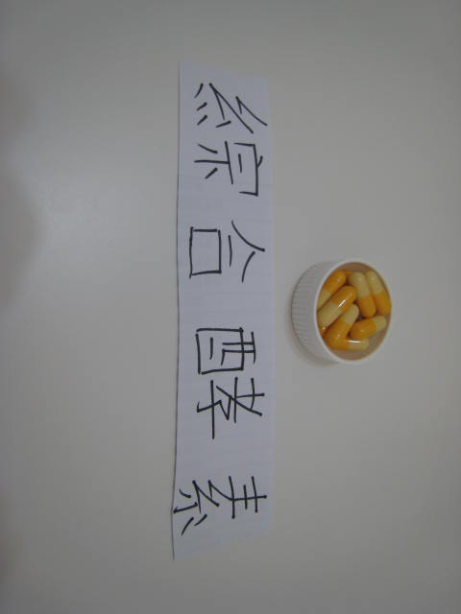 | 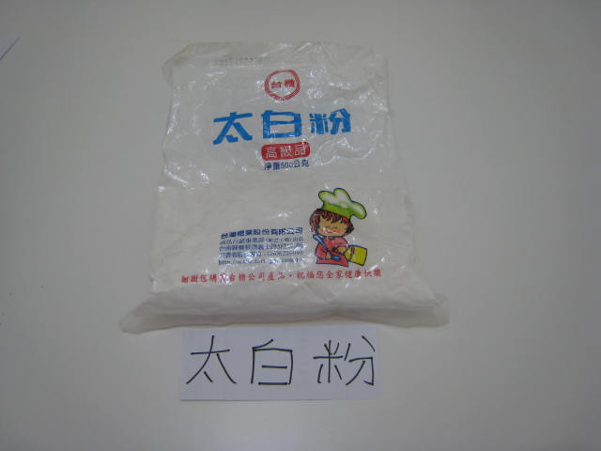 | 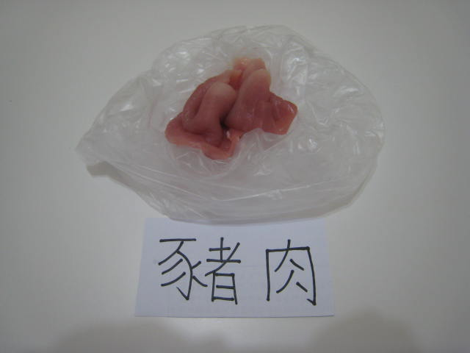
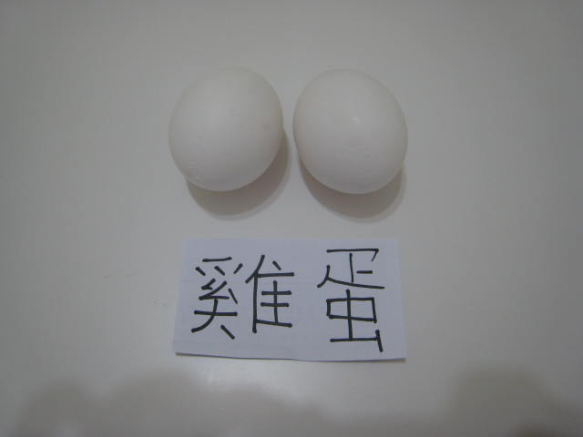 | 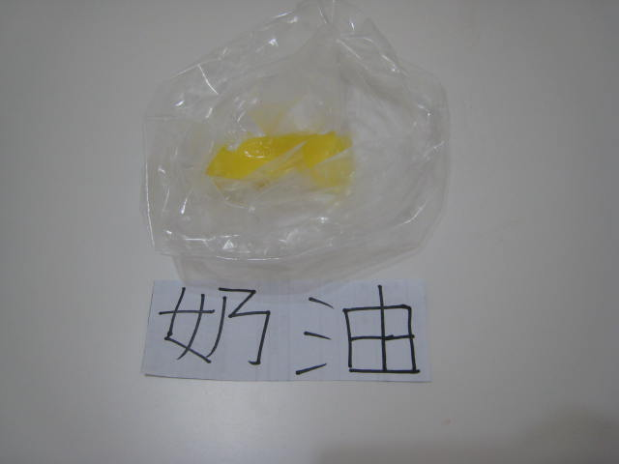 | 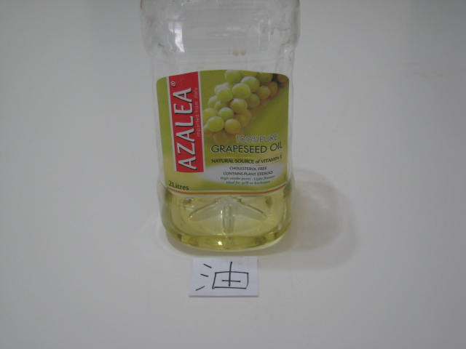
四、研究過程或方法：
＜實驗一(麵粉或太白粉)＞澱粉分解酵素
實驗組步驟：
- 將100c.c.的冷水倒入鐵鍋中，然後秤15公克的麵粉或太白粉和冷水攪拌均勻。
- 將溶液加熱並同時攪拌5分鐘直到糊狀物出現。
- 將糊狀物冷卻(低於攝氏40度)後，加入2公克綜合酵素攪拌混和，靜置10分鐘以上。

對照組步驟：
- 將100c.c.的冷水倒入鐵鍋中，然後秤15公克的麵粉或太白粉和冷水攪拌均勻。
- 將溶液加熱並同時攪拌5分鐘直到糊狀物出現。

＜實驗二(雞蛋)＞蛋白質分解酵素
實驗組步驟：
- 取一粒蛋，均勻打散於鐵鍋中，不需過度攪拌。
- 將2公克綜合酵素和蛋液充分攪拌混和，靜置10分鐘以上。
- 將剛煮沸的150 c.c.的熱水倒入蛋液容器中，攪拌均勻。
對照組步驟：
- 取一粒蛋，均勻打散於塑膠盒容器中，不需過度攪拌。
- 將剛煮沸的150c.c.的熱水倒入蛋液容器中，攪拌均勻。

＜實驗二(豬肉)＞
- 取出一塊豬肉放入(可加熱)的容器中。
- 將100c.c.的冷水加入豬肉的容器中。
- 同時也將2公克的酵素加入容器中，靜置10分鐘以上。
- 將(可加熱)的容器放置瓦斯爐上加熱。

對照組實驗：
1.取出一塊豬肉放入(可加熱)的容器中。
2.將100c.c.的冷水加豬肉的容器中，靜置10分鐘以上。
3.將(可加熱)的容器放置瓦斯爐上加熱。

＜實驗三(奶油或油)＞脂肪分解酵素
實驗組步驟:
- 將5公克溶化的奶油倒入容器中。
- 將2公克的綜合酵素倒入溶化奶油的容器中，靜置15分鐘以上。
3.將100c.c.的熱水，倒入加了奶油的容器中，攪拌均勻。
對照組步驟：
- 將5公克溶化的奶油倒入容器中，靜置15分鐘以上。
- 將100c.c.的熱水，倒入加了奶油的容器中，攪拌均勻。

五、研究結果：
- 麵粉或太白粉(實驗一)
  - 結果一(有加綜合酵素)：經過實驗後，我們發現加入綜合酵素的麵粉或太白粉都會變成流水狀的，同時也會被分解。
  - 結果二(沒加綜合酵素的):經過實驗後，我們發現沒有加入綜合酵素的麵粉或太白粉會變成糊狀，不只不會被分解，還可以做成漿糊呢!!
- 雞蛋和肉(實驗二)
  - “雞蛋”結果一(有加綜合酵素)：經過實驗後，我們發現雞蛋液加入綜合酵素用熱水煮開後，酵素將會發揮出分解的功能，雞蛋液的蛋白質和脂肪都會被分解，所以加入綜合酵素的蛋花湯就形成了一碗沒有蛋花和蛋白的蛋湯。
  - “雞蛋”結果二(沒加綜合酵素)：經過實驗後，我們發現沒加入綜合酵素的雞蛋液，用熱水煮開後，雞蛋的蛋白質和脂肪遇熱後會凝固成塊狀，同時也形成了蛋花湯。
  - “豬肉”結果一(有加綜合酵素)：經過實驗後，我們發現加入綜合酵素的豬肉塊煮熟後，比沒有加綜合酵素的豬肉更軟、更好嚼食，就像加了太白粉的豬肉一樣，還可以食用喔!!
  - “豬肉”結果二(沒加綜合酵素):經過實驗後，我們發現沒加入綜合酵素的豬肉塊煮熟後，跟我們平常吃的豬肉沒兩樣，比加了綜合酵素的豬肉更硬、更難被人體分解。
- 奶油或油(實驗三)：
  - “奶油” 結果一(有加綜合酵素)：經過實驗後，我們發現加入綜合酵素的奶油和沒加綜合酵素的奶油並沒有多大的差異，兩種加了熱水後，上面都浮了一層油，但是有差異的是，經過了綜合酵素的分解後，有加酵素的奶油顏色變得更深，但是我們認為並沒有成功。
  - “奶油” 結果二(沒加綜合酵素)：經過實驗後，我們發現沒加綜合酵素的奶油和加入綜合酵素的奶油並沒有多大的差異，但是，相反的，沒加綜合酵素的奶油比有加綜合酵素的奶油顏色淺了許多，但我們還是認為這是一個失敗的例子。

 | 沒加酵素 | 有加酵素
肉 | 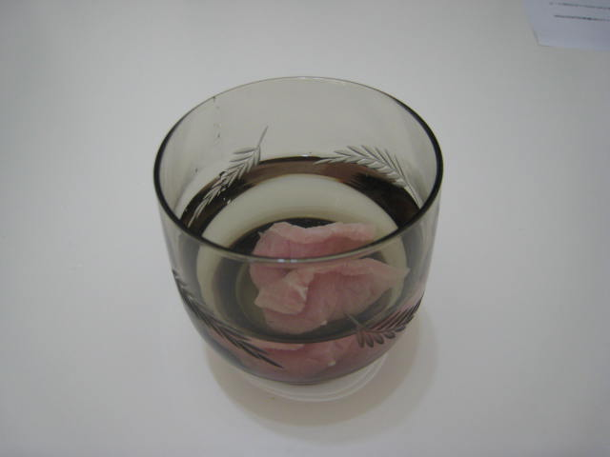 | 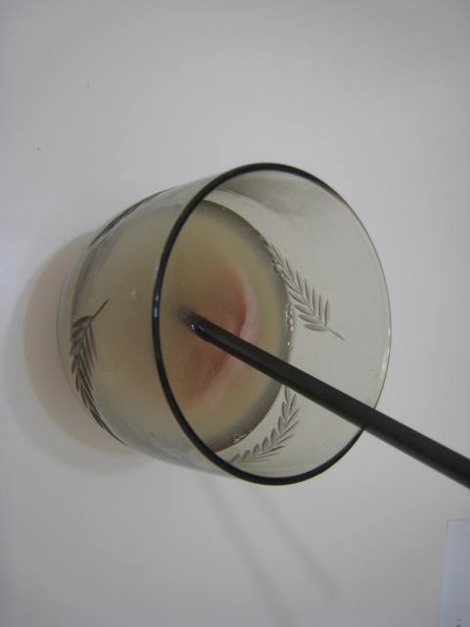
生  蛋 | 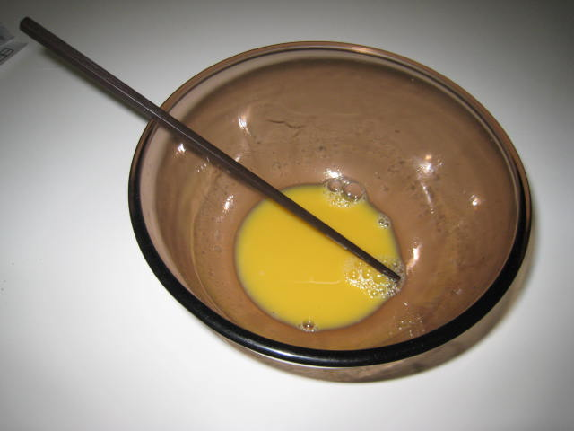 | 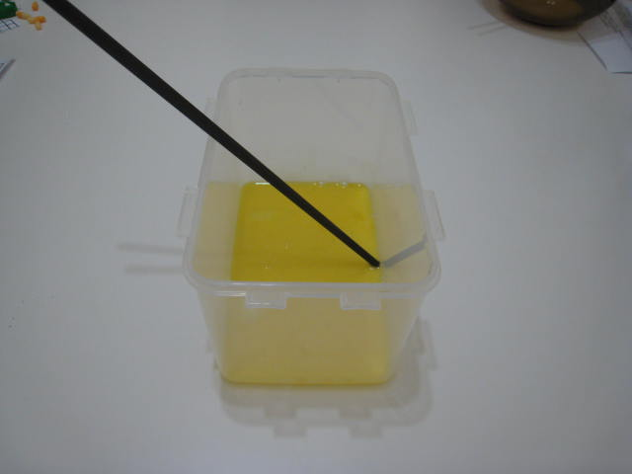
熟  蛋 | 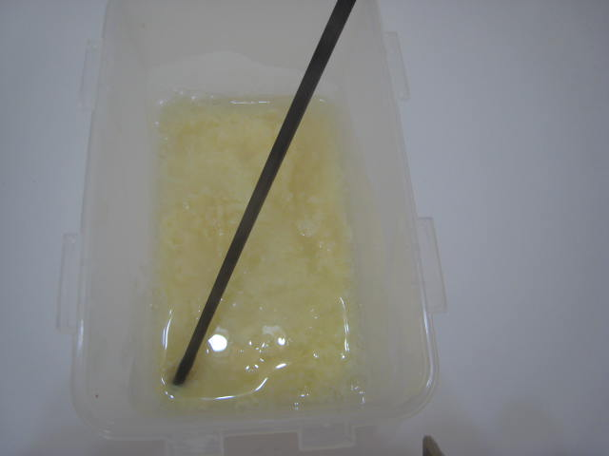 | 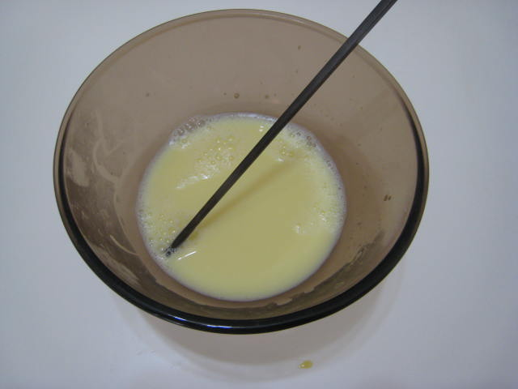
奶  油 | 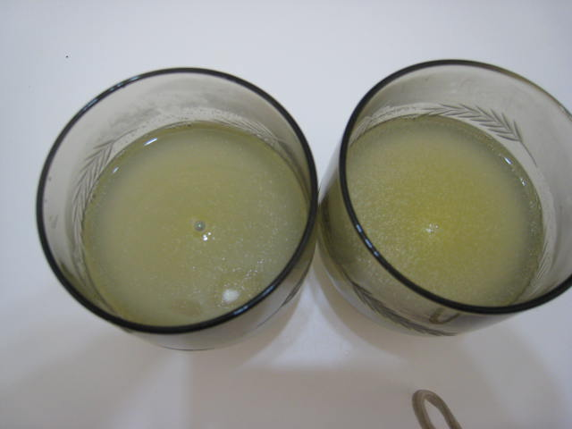
 | 沒加酵素 | 有加酵素
肉 | x | v
生蛋 | x | v
熟蛋 | x | v
奶油 | △ | △
※v：有分解反應 x：無分解反應 △：無特殊變化(未知)

六.討論：
- 加了綜合酵素的：
1.麵粉水變流水狀了
2.蛋花湯的蛋花和蛋白都白都不見了
3.豬肉變軟了
4.奶油水顏色變深了
這些例子都在證明綜合酵素是可以分解食物，讓人體更好消化。
- 沒加綜合酵素的：
1.麵粉水變黏稠了
2.蛋花湯的蛋花和蛋白都還在
3.豬肉跟一般的一樣了
4.奶油的顏色變深了
這些例子都在證明沒有加綜合酵素和有加綜合酵素的差異，同時也在證明比較不好讓人體消化。

七、結論：
實驗證實，消化酵素可以分解澱粉類和蛋白質類的食物，讓他們變得更容易被消化吸收。脂肪類的實驗結果不是想像中的那麼好，因為脂肪類的奶油實驗結果不太明顯。雖然如此，在做實驗的過程中，我們發現綜合酵素原來這麼神奇，因為它藉由酵素的分解作用，將大分子的澱粉和蛋白質分解了。

八、參考資料及其他
1.雅虎Yahoo奇摩知識+
2.得利生物小百科
3.科學實驗室

